**Nama : BANGUN FAJAR INFANTRI**

**NIM : 5160411312**

* **Nilai Rata – rata**

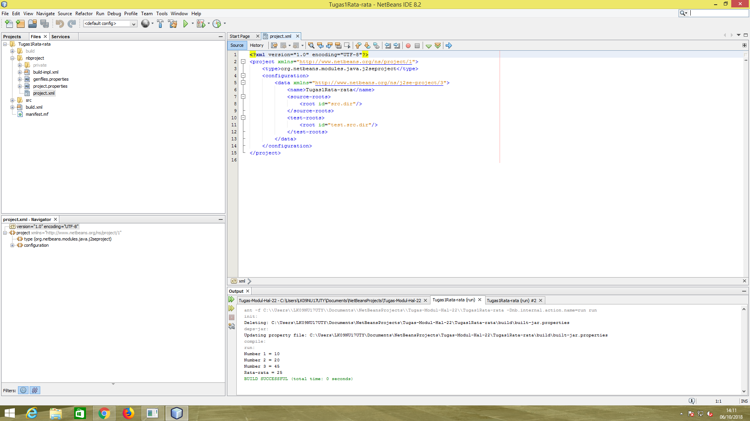

* **Nilai yang terbesar**

